

Aktionsprogramm
„EINEWELT – Unsere Verantwortung“
Unterstützung von Projekten zur Bildung für nachhaltige Entwicklung

Förderprogramm der Stadt Neumarkt i.d.OPf.

Antragsformular



Antrag auf Förderung eines Mikroprojektes im Rahmen des Programms

„EINEWELT – Unsere Verantwortung“

Stadt Neumarkt i.d.OPf.
Rathaus IV
Amt für Nachhaltigkeit
Herrn Ralf Mützel
Fischergasse 1
92318 Neumarkt i.d.OPf.
Email: ralf.muetzel@neumarkt.de

Angaben zum Antragsteller

Organisation :

Ansprechpartner :

Anschrift :

Telefon :

Fax :

Email :

Benennung des Projektes:

A. Erfüllung der grundlegenden Förderkriterien

Bitte kreuzen Sie an, ob Ihr Mikroprojekt die grundlegenden Förderkriterien erfüllt.

Das Projekt weist einen Bildungsaspekt im Sinne der Bildung für nachhaltige Entwicklung auf.

Das Projekt wird im Stadtgebiet Neumarkt umgesetzt.

Der Projektträger hat seinen Wirkungskreis im Stadtgebiet Neumarkt.

Das Projekt ist neu entwickelt worden.

Das Projekt ist ein zusätzliches Angebot und gehört nicht zu den Kernaufgaben in unserer Einrichtung.

Das Material, das ggf. im Rahmen des Projektes beschafft werden soll, stammt aus nachhaltiger Produktion.

B. Bezug des Mikroprojektes zur Agenda 2030 – Globale Nachhaltigkeitsziele (Sustainable Development Goals)

Das Mikroprojekt bezieht sich auf ein oder mehrere globale(s) Nachhaltigkeitsziel(e) – Welche sind das? Bitte Nummer(n) angeben:

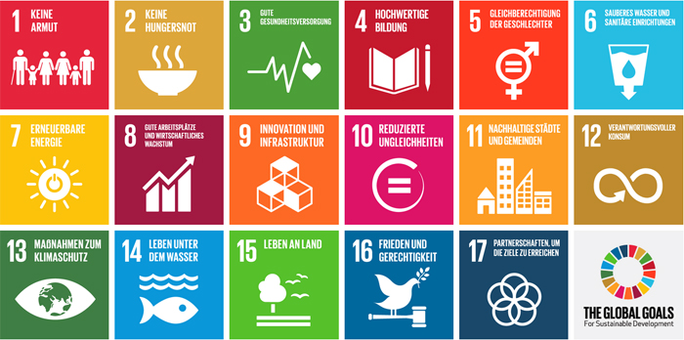

C. Beschreibung des Mikroprojektes

1.Bitte beschreiben Sie kurz Ihr Mikroprojekt und stellen Sie dabei die
Ausgangssituation und die grundlegende Idee dar.

2. Welche einzelnen, konkreten Schritte planen Sie zur Umsetzung Ihres Mikroprojektes?

3. Unter welchen Rahmenbedingungen soll das Mikroprojekt durchgeführt werden (Personal, Ort und Zeiten der Durchführung)?

4. Welche Zielsetzung hat das Mikroprojekt, welche Zielgruppen sollen angesprochen und welche Ergebnisse sollen erreicht werden?

5. Wie soll das Mikroprojekt dokumentiert werden, wie stellen Sie
die Zielkontrolle sicher und welche Möglichkeiten sehen Sie, das Projekt
auch ohne Förderung weiter zu führen?

6. Welche Kooperationen mit anderen Institutionen und Einrichtungen
werden bei der Umsetzung des Mikroprojektes eingegangen?

D. Kostenkalkulation

Bitte kalkulieren Sie die Kosten für das Mikroprojekt nach folgenden Kostentypen:

Kosten für Material:

Kosten für externe Dienstleistungen:

Druckkosten:

Reisekosten:

Anerkennung für ehrenamtlich Tätige:

Ehrenamtspauschale/Übungsleiterpauschale:

Sonstige Kosten:

Gesamtkosten:

E. Finanzierungsübersicht

Bitte geben Sie an, wie Sie das Mikroprojekt finanzieren werden.

Zuschuss „EINE WELT – Unsere Verantwortung“:

Weitere öffentliche Zuschüsse:
Sponsoren:

Eigenmittel:

Sonstiges:

Gesamtsumme:

